过程与活动、  抽样计划 | 涉及  条款 | 受审核部门：管理层 主管领导： 张基范 陪同人员：梁惠萍 | 判定
 |  | 审核员：朱晓丽 审核时间：2021年1月26日
 |  | 审核条款：Q:4.1-6.3，7.1.1，7.4.，9.1.1 9.3，10.1，10.3
资质 |  | 营业执照（ 91330400782910366X ）  认证范围在经营范围内，符合要求。 | Y
组织及其环境 | 4.1 | 嘉兴康马士箱包有限公司成立于2004年10月，为中外合资企业，坐落于嘉兴市秀洲区油车港嘉兴日商投资区兴港路南侧.  主要经营： 箱包的生产。  管理层识别、确定了与战略、目标相关、影响实现管理体系预期结果的内、外部因素，并且实时关注、评审不断变化的内外部信息。  提供组织内外部环境识别表  外部环境：国际环境、.社会环境、政治环境、经济环境、空气质量环境等  内部环境；企业文化、公司价值观、知识积累、绩效等。  内外部环境识别充分，有效。 | Y
相关方的需求和期望 | 4.2 | 公司识别并确定了影响公司提供产品和服务能力的利益相关方：顾客、员工、供应商等。  管代介绍公司通过投标、合同约定、不同形式沟通（如：电话、面对面、调查问卷等）形式了解相关方的需求，然后提供出满足他们要求提供优质产品和完善的服务，目前公司能满足相关方的需求和期望。  相关方进行监视和评审的方式方法：公司通过走访、会议、客户要求等方式对相关方的信息进行监视和评审。抽相关方列表  相关方：供应商  需求和期望：交易价格公平合理（措施：定期结合市场变化情况对交易价格适度调整）  按约定时间交付（措施：做好资金支出预算，落实相应资金储备）  另抽其他相关方需求及措施，均保存完好，符合要求。  目前企业未发生处罚、相关方投诉事件 | Y
质量管理体系的范围 | 4.3 | 公司按照标准要求编写了体系文件，于2020年03月21日B/0发布、实施，管理体系文件包括管理手册、程序文件、作业文件和记录表格等内容，管理手册中包括了管理方针和管理目标，并给出了各级文件的接口。质量手册中明确了体系的范围，管理手册可获得并得到保持  公司明确了质量管理体系的边界：  注 册 地 址：嘉兴市秀洲区油车港嘉兴日商投资区兴港路南侧  生产经营地址：嘉兴市秀洲区油车港嘉兴日商投资区兴港路南侧  范围：箱包的生产  不适用条款：无。  外包过程：无  在确定质量管理体系的范围时考虑了公司的内外部因素和相关方的需求和期望，考虑了公司的产品和服务，与公司的宗旨和战略方向一致。符合标准要求。 | Y
质量管理体系及其过程 | 4.4 | 组织对过程及相互关系进行了理顺，确定了组织机构，明确了职责，确定管理体系的边界和适用性，考虑了内外部问题、组织单元、风险控制、职能和物理边界；明确了活动、产品和服务、包括实施控制与施加影响的顺序和相互作用、权限、所需的准则和方法，改进措施等，据此建立了文件化的管理体系，以确保体系在运行中的完整性。 配备了各种资源满足体系运行的需要。 确立了监视测量的方法。  不适用条款：无  外包过程：无 | Y
领导作用和承诺  总则 | 5.1.1 | 企业最高管理者对管理体系的领导作用和承诺主要通过以下方面体现：对质量管理体系的有效性承担责任； 制定质量管理体系的质量方针和质量目标,并与组织环境和战略方向相一致； 将公司质量管理体系要求融入公司的业务过程； 促进管理者在体系策划、运行中使用过程方法和基于风险的思维； 识别公司质量管理体系所需的资源及其更新需要并配备这些资源； 在公司内进行沟通，确保全员理解有效的质量管理和符合质量管理体系要求的重要性，积极主动参与和配合，通过考核、培训、分享知识、奖励制度，促使、指导和支持员工努力提高其素质，提高质量管理体系的有效性和管理绩效；实施各项业务过程，实现公司目标和质量管理体系的预期结果； 推动改进；明确公司内部职责分工，支持其他管理者履行其相关领域的职责。  领导作用和承诺充分明确，基本符合标准要求。 | Y
以顾客为关注焦点 | 5.1.2 | 企业最高管理者以顾客为关注焦点和承诺内部有通过以下方面证实：确定、理解并持续满足顾客要求以及适用的法律法规要求； 确定和应对能够影响产品、服务符合性以及增强顾客满意能力的风险和机遇； 始终致力于增强顾客满意。  公司通过投标、电话沟通、拜访等方式了解顾客的需求，确定他们关心的产品特性，特别是产品的关键特性。通过定期对顾客满意度进行测量、售后服务了解顾客对产品的意见。  在确定顾客的需求和期望时，公司同时考虑与产品有关的义务和法律法规要求，并采取措施，使其得到落实。 | Y
方针 | 5.2 | 企业策划并制定了质量方针：“诚信至上，质量为主，优质高效；节能降耗，防治污染，保护环境；安全第一，保障健康，减少风险；全员参与，遵守法规，持续改进”  方针在质量手册中予以规定，经总经理批准实施。  质量方针体现了标准的要求，包括：公司的宗旨和环境并支持其战略方向，为目标制定了框架，满足适用要求的承诺，持续改进质量管理体系的承诺，通过会议、文件、张贴、网络宣传等形式进行贯彻，可为相关方获取。质量方针基本适宜。 | Y
组织的角色、职责的权限 | 5.3 | 负责认真贯彻国家有关质量工作政策法规，对产品质量及管理负责；制定本公司质量方针和质量目标，并以文件的形式批准发布，采取有效措施保证各级人员理解质量方针和目标，并坚持贯彻执行；确定本公司的组织机构和各部门的职责和权限，提供的管理手册中确定了组织机构图、职能分配表， 各部门作用、职责、权限界定基本清楚，并与实际情况基本相符。并有通过文件、会议、培训等方式将职责、权限传达到组织相关部门及层次；设置了销售部、采购部、生产部、质检部等部门，任命管理者代表，并为有效开展工作提供必要条件；批准发布质量手册，定期对质量管理体系进行管理评审，以保证持续有效地满足所选用的标准和满足本公司质量方针和目标的要求；对质量管理体系进行策划，以实现质量目标和保证质量管理体系实施并保持持续改进；以顾客为关注焦点和增强顾客满意为目的，确保顾客的要求予以满足；为质量管理体系有效运行提供充分的必要的资源。  审核发现组织的角色、职责和权限基本得到有效沟通和贯彻实施。 | Y
策划  应对风险和机遇的措施 | 6.1 | 企业有对风险和机遇的措施进行了识别和控制：  企业目前识别风险点：  风险：整体经济环境不佳，银行利率快，银行信贷紧缩  措施：提前资金准备  风险：公司现有环境、人员、设备管理不善  措施：加强人员培训，提高意识  风险：顾客行业具有习惯性消费，新客户开发困难，目前老客户对本公司产品质量比较满意  措施：做好老客户维护  .................  风险、机遇识别充分，措施有效。 | Y
质量目标及其实现的策划 | 6.2 | 公司总的质量目标为：  成品一次交验合格率≥98%；顾客满意度≥95%  2020年3月至2020年12月目标完成情况：均完成；  公司的质量目标已分解到相关职能部门，规定了计算方法及统计周期，符合要求。。 | Y
变更的策划 | 6.3 | 企业有通过管理评审，内部审核结果，过程业绩分析，监视、测量、分析、评价等收集可能发生的变更信息，当组织内外环境、客户及利益相关方的需求、企业经营等方面发生重大变化，具体包括产品质量监视和测量过程中持续未达到预期结果、组织机构变化、重大人员调整、持续的经营亏损等情况下，需要对体系进行变更。企业有充分识别识别潜在的变更需求，并确保在必要时做出相应的变更。  受审核方明确了变更评估及实施的流程，即当发生变更时，确定变更的目的、考虑变更的潜在后果，质量管理体系的完整性，识别变更的风险和机遇，确定资源的可获得性并制定应对措施，责任和权限的分配或再分配。并要求对变更前、变更中、变更后的全过程实施监控，并组织对变更的有效性进行评价，确保质量管理体系的完整性。  体系运行以来，暂无变更情况发生。 | Y
资源总则 | 7.1.1 | 1)企业目前主要工作人员45名，包括管理、销售和采购人员、生产和质检人员等。可满足产品和服务控制需要。配备了电子剪裁机、缝纫机、平面下料机、套结车、高斗车、锁边机、打包及、缝纫设备、断布机、烘干机、电脑花样机、电脑缝纫机等生产设备及测厚规、经纬密度镜、卷尺、游标卡尺、克重仪、电子称、经向卷验机、电源极性检测器等监视测量设备；电话，电脑、打印机、复印机、空调、办公桌椅等办公和通讯等设备/设施。特种设备：无。  2)外部资源，如供方、客户等相关方。  3）企业自动化设备自带软件，企业无需对其进行升级维护，只是使用。  目前企业所提供的内外部资源基本能满足管理体系运行的需要。 | Y
沟通 | 7.4 | 企业主要通过以下措施实施内部、外部的信息交流和信息沟通：  1）内部沟通：a)通过各种列会传达、通报质量管理情况（如工作例会、经营会议等)；b)各部门内部会议等；c)内部文件的学习和传递；d)公司宣传栏等方式。  2）外部沟通：a)与供方沟通采购产品信息，产品质量和交货信息等；b)与顾客沟通新产品设计开发信息、产品质量、交付情况和服务方面等；c)与当地政府主管部门进行交流沟通。  内外部信息交流/沟通方式可行、有效。  公司沟通机制已经建立，基本有效。  尚未发生因交流、沟通不畅而导致体系运行受阻现象影响。
监测、  分析与评价 | 9.1.1 | 公司通过质量目标考核、内审、管理评审等对体系的有效性进行评价。  1）提供了顾客满意调查表，并进行了分析。  2）对过程产品质量进行了统计分析：分析生产总量、原材料总量、销售总量；提升效率。  3）对采购物资进行验证合格率100%。根据验收结果，证明供方提供的产品质量是稳定的.  4）通过内审中发现的不符合，确定改进措施并实施。  5）通过管理评审，提出改进措施，以便发现改进方向。 | Y
管理评审 | 9.3 | 公司制定了编号：《管理评审控制程序》，文件规定每年至少进行一次管理评审。总经理于2020.7.25组织进行了一次管理评审。  查《管理评审计划》策划了管理评审目的、时间、参加人员、管理评审内容及资料等。总经理批准。  管理评审输入由管代和各部门收集并提供相关材料，内容基本涵盖：方针目标适宜性、质量目标的实现程度、体系策划和运行情况、可能的变更、外部供方的绩效、内审情况、顾客满意情况及纠正措施完成情况，应对风险和机遇所采取措施的有效性以及改进的建议等等。  提供《管理评审报告》，对评审情况进行了总结，各部门对各过程和活动进行了总结和讨论。  评审结论：总的来说，本公司管理体系已建立并得到充分、有效、适宜的运行，全体员工必须以公司的管理方针 为宗旨，持续改善管理体系。  改进的建议或措施：  我公司有关人员对标准的理解不够深刻，现要求各部门负责人应加强公司对管理体系文件的认真再学习，并充分理解，树立法制管理的观念，严格执行公司的法规性的管理体系文件，决定在两周之内由行政部组织相关人员再进行1次针对标准和管理手册的培训。  抽管理评审改进措施完成情况：已完成，有培训记录，符合要求 | Y
改进 总则 | 10.1 | 企业有通过建立管理方针、目标，改进服务质量、纠正、避免和减少非预期情况带来的不利影响，改进质量管理体系的绩效和有效性以及定期的内审、管理评审，合理化建议等，并通过管理目标建立与考核，明确了改进、努力的方向，建立一个自我完善、持续改进的机制和良好氛围。  企业有充分识别和评价存在的改进机会，以持续满足顾客和相关方要求改进的方法措施包括：纠正、纠正措施、持续改进、突变、创新和重组等内容。  内容较为充分，关注了顾客要求及增强顾客的满意，适宜。 | Y
改进 | 10.3 | 企业策划的管理手册、程序文件等文件化信息要求要求实施、运行，并通过内审、管理评审、分析和评价、纠正和纠正措施、管理方针和管理目标等有关信息来源来实现对管理体系的持续改进，同时通过日常运行中发现的问题及时调整解决，以达到持续改进管理体系，以提升销售和服务过程质量、产品质量和组织环境绩效。  日常监视和测量过程中发现的不合格、不符合要求相关责任部门及时制定相应的改进、纠正和纠正措施，以实现一体化管理体系的持续改进。 | Y
 |  | 上级检查情况：环保、安全进行过检查，无问题。  顾客投诉情况：无  变更情况：无 | Y

过程与活动、  抽样计划 | 涉及  条款 | 受审核部门：行政部 主管领导：朴贞实 陪同人员：梁惠萍 | 判定
 |  | 审核员：朱晓丽 审核时间：2021年1月26日
 |  | 审核条款：5.3，6.2，7.1.2 7.1.6 7.2-7.5，9.1.1 9.1.3 9.2
职责和权限 | 5.3 | 部门主要职责如下：  负责具体实施中的协调和考核，文件的编制、修改、控制工作和内部质量体系审核工作，及记录的归口管理。  负责编制人员培训计划，并组织实施和保持。  负责统计技术的归口管理，对质量管理体系运行加以分析，提出改进意见。  负责质量体系运行的信息反馈和采取纠正和预防。  受管理者代表委托，就质量体系有关事宜与外界各方联络。 | Y
质量  目标 | 6.2 | 分解到该部门的质量目标及完成情况如下：  培训计划完成率100%；  2020年3月-2020年12月质量目标完成情况：均完成 | Y
企业知识管理方法、措施及效果 | 7.1.6 | 负责公司知识管理的协调工作、无形资产的管理、信息系统的建设与管理以及公司所有制度文件和资料的管理和控制工作并对内、外部知识进行确定、维护、发放与管理。  已识别的公司内部知识包括：知识产权；经历；从失败和成功项目得到的经验教训；得到和分享未形成文件的知识和经验，过程、产品和服务的改进结果；  外部知识包括：外来资料；学术交流；专业会议，从顾客或外部供方收集的知识。  识等。主要有：《中华人民共和国产品质量法》、《中华人民共和国产品标准化法》、《中华人民共和国合同法》、GB/T1333-2010背提包等法律法规、执行标准及客户要求等。  已制定培训计划组织学习相关知识，并按要求不断更新。 | Y
人员  能力 | 7.1.2  7.2 | 已识别与QMS相关人员：各部门负责人、采购人员、质检人员、销售、生产人员、内审员，提供了《岗位任职要求》。新进员工已制定岗前培训计划。  抽岗位能力评价表，核对部门负责人能力情况，符合要求。  查：《2020年度培训计划》，内容涵盖：体系标准；质量手册、程序文件及相关三级文件；内审员培训；公共卫生事件宣传教育。  编制/日期：行政部 批准：张基范 日期：2020.1  抽《培训记录表》  参加人员：朴贞实 王雅萍 唐华荣 杜天聪 刘正龙  培训人员：张基范  培训内容：管理体系文件、管理方针、管理目标和质量意识培训  培训日期：2020.3.23  考核方式：课堂提问。  成绩统计：均合格  培训有效性评价：有效。  评估人/日期：张基范/2020.3.23  查《内审员培训记录》  参加人员：王雅萍 朴贞实  培训人员：咨询师  培训内容：内部审核方案策划、实施，审核技巧及注意事项等。  培训日期：2020.3.30  考核方式：课堂提问。  成绩统计：合格  培训有效性评价：培训有效。  评估人/日期：郑国林 2020.3.30  另抽其他培训记录，均保存完好，符合要求。 | Y
意识 | 7.3 | 通过下发文件、能力提升培训等方式使公司控制范围内开展工作的人员知晓管理方针及相关的质量目标、对管理体系有效性的贡献，包括改进绩效的益处；以及不符合管理体系要求可能引发的后果。确保公司内所有部门和每一个人都知晓各自应承担的相关责任，每一位员工清楚自己所做的每一项工作可能产生的负面影响、以及降低这些影响的控制措施和目标/指标，并在绩效考核的约束氛围中自觉实施。  现场抽查一名员工，询问公司质量方针和目标，及对方针的了解，能够正确回答。 | Y
沟通 | 7.4 | 企业主要通过以下措施实施内部、外部的信息交流和信息沟通：  1）内部沟通：a)通过各种列会传达、通报质量管理情况（如工作例会、经营会议等)；b)各部门内部会议等；c)内部文件的学习和传递；d)公司宣传栏等方式。  2）外部沟通：通过电话、微信、邮箱a)与供方沟通采购产品信息，产品质量和交货信息等；b)与顾客沟通新产品设计开发信息、产品质量、交付情况和服务方面等；c)与当地政府主管部门进行交流沟通。  内外部信息交流/沟通方式可行、有效。  公司沟通机制已经建立，基本有效。  尚未发生因交流、沟通不畅而导致体系运行受阻现象影响。 | Y
文件化信息 | 7.5 | 执行公司《文件控制程序》《记录控制程序》  公司质量管理体系文件包括：质量手册、程序文件、作业文件、外来文件、记录等。文件均受控。  查：公司质量《管理手册》为依据GB/T19001-2016版编制，于2020年3月21日发布实施，目前版本为B/0版。  由管理者代表审核，总经理批准后发布。  查：“文件发放、回收记录”，内容涵盖：序号、文件名称、编号、发放部门、发放数量、回收日期等。  质量手册、程序文件、工序作业指导书、检验作业指导书已发放各部门，有签收部门确认。  规定对所有失效文件，从使用场所回收并填写《文件销毁申请单》经总经理批准后要加盖“作废”印章，统一销毁。  文件更改采用局部修改、换页、换版等方式。  查：有“外来文件清单”记录了《产品质量法》等外来文件，控制分发，有专人负责。  已建立“记录清单”内容含盖：序号、记录名称、记录编号、保存期限等。  现场查看，文件、记录保持清晰，保存完好。  文件化信息受控。 | Y
监测分析与评价 | 9.1.3 | 公司通过质量目标考核、内审、管理评审等对体系的有效性进行评价。  1）提供了顾客满意调查表，并进行了分析。  2）对过程产品质量进行了统计分析：分析原材料总量、销售总量；计算损耗；提升效率。  3）对采购物资进行验证合格率100%。根据验收结果，证明供方提供的产品质量是稳定的.  4）通过内审中发现的不符合，确定改进措施并实施。  5）通过管理评审，提出改进措施，以便发现改进方向。 | Y
内审 | 9.2 | 公司制定了《内部审核控制程序》，文件规定每年至少进行一次内部审核，间隔时间不超过12个月。规定了审核的策划、实施、形成记录以及报告结果的要求。  提供了《审核实施计划》，策划了审核目的、范围、依据、审核内容、审核要求、审核组成员等内容。内审时间：2020年7月15日—16日  依据GB/T19001-2016版标准，质量管理手册和体系其他文件。计划由总经理批准后实施。  公司按计划实施了内审。提供了内审员任命书，写明了内审员任职要求及审核要求。内审员的安排考虑了审核过程的客观性和公正性，没有发现自己审核本部门的情况。  提供了内审检查表。内审不符合1项，已整改验收合格。  内审报告显示本公司的质量体系均运行良好 | Y

过程与活动、  抽样计划 | 涉及  条款 | 受审核部门：销售部 主管领导：朴贞实 陪同人员：梁惠萍 | 判定
 |  | 审核员：朱晓丽 审核时间：2021年1月27日
 |  | 审核条款5.3，6.2 8.2 8.5.3 8.5.5 9.1.2
职责和权限 | 5.3 | 部门主要职责如下：  负责与客户有关的过程。  负责人了解自己的职责，符合要求。 | Y
质量  目标 | 6.2 | 分解目标及考核情况  合同履约率100%  顾客满意度≥95%  目标完成情况：均完成。 | Y
产品和服务的要求确定、评审和更改 | 8.2 | 销售部经理介绍到公司产品销售由客户提出要货需求，公司予以发货，公司在确定产品和要求时，对以下方面进行了考虑：交付时间、产品的质量、价格、产品的特别要求、售后服务等。  销售部负责确定与产品有关的要求，包括：客户规定的要求、交付和交付后活动的要求、规定的用途或已知的预期用途所必须的要求、与产品有关的法律法规及公司的附加要求。这些要求以相关技术资料、标准、合同或采购订单中体现。  企业通过电话、回访客户了解市场的需求状态，识别顾客要求。通过适用法律法规、行业标准收集、分析、评价了解行业发展要求。通过对竞争对手分析确定公司的发展市场。  抽销售合同  客户名称：中国爱思（商品部）  产品名称：背包  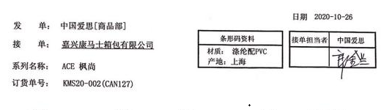  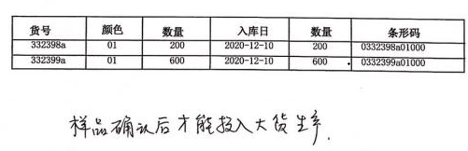  合同写明了交货、收货及验收标准、支付结算、不可抗力、违约责任等内容  签订日期: 2020.10.25  有双方签字盖章  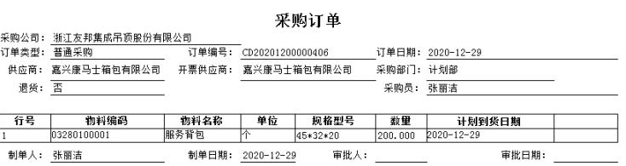  另抽其他销售，均保存完好，  企业合同评审：在保利润的情况下可保证交货期，企业均可做。无记录。  公司通过传真、邮件及电话等方式与顾客交流，主要进行以下沟通：  1、向顾客提供保证产品质量的有关信息，保修及应急措施。  2、接受顾客问询、询价、合同的处理。  3、根据合同要求进行有关的事宜，对顾客的投诉或意见进行处理和答复。  4、合理处理顾客财产，主要是顾客报修产品。  目前沟通渠道畅通  目前无合同更改情况发生。
交付后活动 | 8.5.5 | 识别的交付后的活动：本部门与其它部门通过电话、网络或客户来现场等方式向顾客了解满意信息及顾客意见包括抱怨。当有改进的信息时，及时反馈到相关部门。  目前未发生因产品质量问题导致的客户反馈及投诉的情况。 | Y
顾客或外部供方财产管理 | 8.5.3 | 公司的顾客财产主要是顾客及外部供方的提供的样品、信息、图纸、执行标准、检验标准等，企业均保存完好，按标准及图纸执行，自体系运行以来未发生问题记录。如有问题填写《顾客问题财产记录》。 | Y
顾客满意度调查 | 9.1.2 | 企业对顾客对产品是否满意的信息进行监视，并编制《顾客满意情况调查表》。对调查表中各项目进行测算，公司对主要客户进行了电话问卷调查，分别对质量（尺寸、外观、包装质量、产品性能）、交货方面（交货准时性、沟通及服务态度、退补货及时性、送货员服务态度）、其他方面（沟通及服务态度、问题处理及时性）等内容进行调查，客户均对相关内容进行了反馈，从统计数据中可以看出，顾客满意度平均分为100%，超过了质量目标要求，目标完成。从各分项看，客户基本满意。

过程与活动、  抽样计划 | 涉及  条款 | 受审核部门：采购部 主管领导：刘正龙 陪同人员：梁惠萍 | 判定
 |  | 审核员：朱晓丽 审核时间：2021年1月27日
 |  | 审核条款5.3，6.2， 8.4
职责和权限 | 5.3 | 部门主要职责如下：  负责产品采购及有关过程  负责人了解自己的职责，符合要求。 | Y
质量  目标 | 6.2 | 分解目标及考核情况  采购采购合格率≥95%  目标完成情况：均完成。 | Y
外部提供过程、产品和服务过程管理 | 8.4 | 制定了《采购物资管理程序》，内容符合标准要求。  为确保外部提供的过程、产品持续稳定地满足顾客要求，要求所需物资在合格供应商处采购，定期组织供方业绩评定。产品部通过供方调查的形式，对外部提供过程的供方相关信息进行调查确认。  查合格供方名单  供应商名称 采购产品  广州市同辉纺织有限公司 棉布  东莞市兆兴化纤布料有限公司 尼龙布  广州市狮峰纺织品有限公司 牛津布  上海吉田拉链有限公司 拉链  。。。。。。  查见上述供方调查评价内容包括：质量体系认证情况、生产能力和供应能力情况、历史及社会信誉情况、质量及以往使用情况等。  结论：符合要求  批准人：张基范 日期：2020.3  抽采购合同：  合同约定了价格、数量、质量、交货、运输方式、验收等内容  有签字盖章  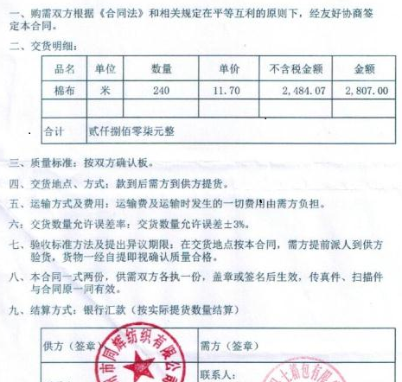  另抽查其他采购合同，均保存完好，符合要求。  销售部签订合同后，采购员下采购单，经总经理审批后进行采购。每批次采购产品生产完成后，供方通知企业核对订单，无误后发货。  抽2020年10月8日产品入库清单  产品名称 规格 单位 订数 实际来货 质检 质检人  600*300D PVC 58英寸 Y 770 790 合格 刘正龙  190D PU 58英寸 Y 670 693 合格 刘正龙  舞龙布 防水 58英寸 Y 14250 14256 合格 刘正龙  600*600D PU 印花 58英寸 Y 1960 1984 合格 刘正龙  630D PU 防水 58英寸 Y 2230 2248 合格 刘正龙  210D PU 烙印 再生 58英寸 Y 35900 35965 合格 刘正龙  另抽其他产品入库清单，均保存完好，符合要求  采购过程受控。

过程与活动、  抽样计划 | 涉及  条款 | 受审核部门：生产部 主管领导/陪同人员：唐华荣/梁惠萍 | 判定
 |  | 审核员：朱晓丽 审核时间：2021年1月27日
 |  | 审核条款：Q:5.3，6.2， 7.1.3 7.1.4 8.1 8.3 8.5
职责和权限 | 5.3 | 提供岗位职责与任职要求，对岗位职责和任职条件进行了描述。  负责基础设施及环境；负责产品实现的策划；设计开发；生产过程控制等  职责和权限与手册描述基本一致 | Y
质量  目标 | 6.2 | 分解到该部门的质量目标及完成情况如下：  部门目标：  生产设备完好率≥98%  成品一次交验合格率≥98%  抽2020年3月至12月份质量目标完成情况，均完成。 | Y
设施设备管理 | 7.1.3 | 现主要生产人员45人左右  提供了《机械设备一览表》，记录了设备名称、型号、数量等内容。  主要办公设备有台式电脑、打印机等  生产设备：电子剪裁机、缝纫机、平面下料机、套结车、高斗车、锁边机、打包及、缝纫设备、断布机、烘干机、电脑花样机、电脑缝纫机等；基本能满足服务需要。设备状态良好。  提供监视和测量设备控制,见7.1.5审核记录  办公设备的日常维护，主要为局域网维护、灰尘清扫、电脑、和一些设备的耗材更换。  生产设备制定了维护保养计划  企业有设备维护保养规定，每日对设备按要求逐项进行检查、保养。  维修、保养项目：清洁、润滑、电气开关检查、安全  使用设备人自行维护保养，无记录。  设备自带软件由设备生产厂家定期进行维护、更新。  特种设备：无  厂房由生产部负责管理，定期检查漏雨、透风等损坏情况，目前厂房基础设施完好。  设备管理符合要求。 | Y
过程运行环境管理 | 7.1.4 | 目前生产经营在嘉兴市秀洲区油车港嘉兴日商投资区兴港路南侧，公司占地面积9338平方米，共一个车间2000平米，一个库房3500，分成品库、原材料、半成品库；一栋办公楼共4层大概2000平米；  主要工作场所为公司办公场所、生产、仓库，现场查看：  1、 办公现场环境秩序良好。  2、 生产环境无特殊要求。  3、 办公区内有消防器材，有效期内。  工作环境可满足需要。工作环境可满足需要。 | Y
策划 | 8.1 | 企业根据客户要求对生产进行策划：  1、确定产品和服务的要求：法律法规及客户要求、 GB/T1333-2010背提包等  2、制定目标，目标基本合理、可测量、可达到  3、流程：原料→裁减→缝纫→组装→包装→出厂  4、策划了设备操作规程、图纸、检验标准等作业指导文件，及产品检验记录等记录。  5、所需资源：配备了电子剪裁机、缝纫机、平面下料机、套结车、高斗车、锁边机、打包及、缝纫设备、断布机、烘干机、电脑花样机、电脑缝纫机等生产设备及测厚规、经纬密度镜、卷尺、游标卡尺、克重仪、电子称、经向卷验机、电源极性检测器等检测设备，人员经过培训上岗等。基本满足工作需要。资源基本满足。  6、遵照岗位职责、设备操作规程、工艺流程、图纸等作业指导文件实施过程控制。  产品通过检验来对产品实现过程进行控制。生产过程中由负责人组织进行检查，产品完成后由客户进行验收，符合要求  7、 策划了订单（生产定单）、产品检验记录等，记录均保期3年。由生产部统一汇总交行政部存储。  8、通过识别与评价对公司目标和战略方向相关，影响其实现质量管理体系预期结果的各种内外部环境因素，有效应对风险和机遇。  9、外包过程：无  10、策划适合组织体系运行需要，未发生更改，策划情况符合标准要求  产品实现策划的输出的信息充分，输出内容满足标准要求和企业实际。 | Y
设计开发 | 8.3 | 设计依据：客户要求及GB/T1333-2010背提包个要求  设计策划/输入：根据客户：小船出海教育科技（北京）有限公司要求进行背包设计生产  要求：黄/绿色  材料成分：涤纶  款号：1005403  要求：符合国家标准要求，轻便、有足够存储空间等  交付时间：2020年12月  评审：根据以往设计经验，可以达到客户要求，时间充足  评审结论：可以满足要求  参与人：各部门负责人及设计人员２０２０年１０月９日  输出：图纸／面料等材质要求/生产工艺要求  评审：美观／实用性／尺寸／重量等  评审结论：达到客户要求2020年10月21日  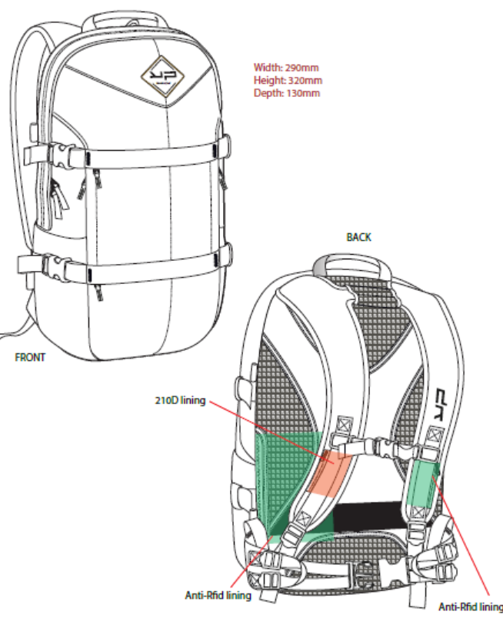  验证：验证方式：第三方产品检验报告  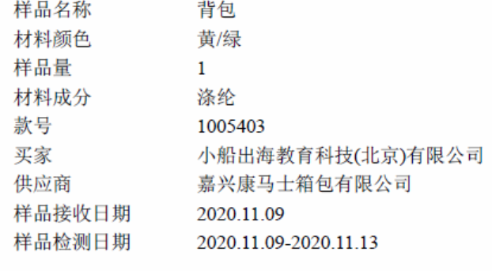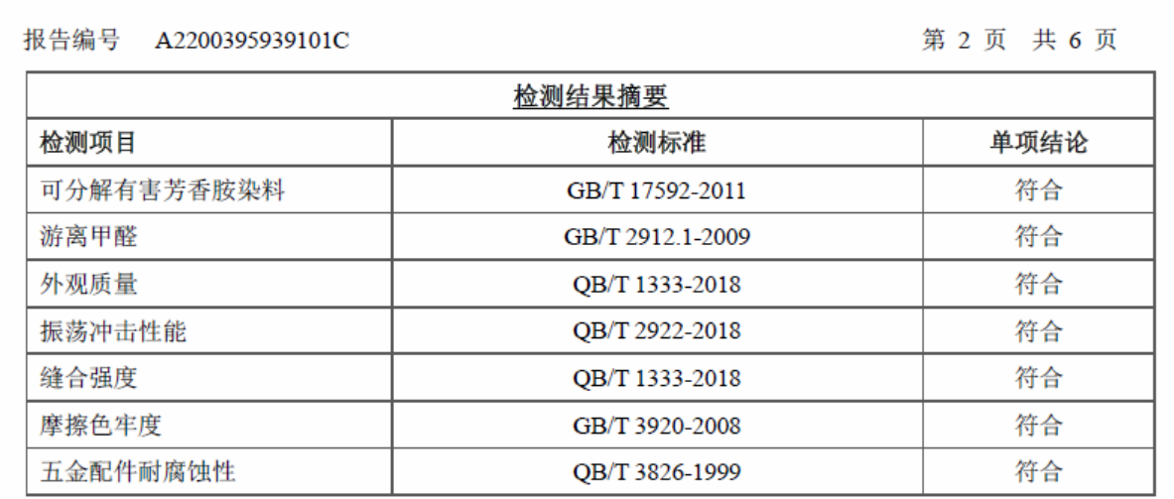  确认：确认方式：客户确认  确认人：客户代表  确认内容：美观／实用性／尺寸／重量等  确认结论：背包实用性满足要求  变更：目前无变更  另抽其他设计材料，保存完好，符合要求。 | Y
生产和服务提供的控制 | 8.5．1 | 企业根据图纸/生产计划进行生产，策划了生产流程，符合要求  执行标准： GB/T1333-2010背提包及客户要求等  以上信息能够指导生产  可获得和使用适宜的监视和测量资源：测厚规、经纬密度镜、卷尺、游标卡尺、克重仪、电子称、经向卷验机、电源极性检测器等。监视和测量设备满足检验需要  在适当阶段实施监视和测量活动，以验证是否符合过程或输出的控制准则以及产品和服务的接收准则：图纸、检验标准等作业指导文件实施过程控制。  产品通过检验等来对产品实现过程进行控制。生产过程中由专人进行检查，完成后由客户进行验收，符合要求。  为过程的运行使用适宜的基础设施，并保持适宜的环境：配备了电子剪裁机、缝纫机、平面下料机、套结车、高斗车、锁边机、打包及、缝纫设备、断布机、烘干机、电脑花样机、电脑缝纫机等生产设备，人员经过培训上岗等。基本满足工作需要。资源基本满足。  生产环境为防潮，无其他特殊要求。  办公区内有消防器材，有效期内。  配备胜任的人员，包括所需求的资格：初中以上学历；视力良好；有一定工作经验、经过培训、考核合格后上岗。  若输出结果不能由后续的监视或测量加以验证，应对生产和服务提供过程实现策划结果的能力进行确认，并定期再确认：经确认，生产过程中无需要确认的过程。人员均经培训后上岗，符合要求。  采取措施防止人为错误：各工序制定有操作规程、图纸、检验标准，明确了操作要求，各工序互检，避免人为失误  实施放行、交付和交付后的活动：按照各图纸要求实施过程控制，以确保有效实施放行、交付和交付后活动。  现场巡视生产现场：生产现场干净整洁、设备运转正常。人员配备符合要求。  企业生产过程简单，均按图纸进行，没有单独个工序检验记录，有专人进行巡检，提供现场巡检记录：  1月26裁剪材料：  巡视项目1、设备启动前检查  2、物料摆放是否合规  3、操作是否规范  4、裁剪摆放，节约料预算  责任人：仲希权  巡检结论：合格  1月26上线前准备  1、工作台不能存放于本工位无关物料、工具  2、所有物料要标识清楚状态，标识  3、按照上线数量做好分区放置  责任人：唐华容  巡检结论：合格  1月26缝纫制作：  1、1寸7针、缝合线迹上下吻合、线迹平直、针距一致、不得有两针以上连针跳线。  2.不允许有超过12mm长的线迹歪斜、空针，漏针各不应超过一处。  3．塑料扣具要顺插、无毛刺、达到一定的拉力、肩带要回针打枣  责任人：唐华容  巡检结论：合格  1月2７品检  拉链平顺，无错位、掉牙  2.金属扣具、绣残无漏镀、无毛刺  3.缝纫对位准确  责任人：杜天聪  巡检结论：合格  1月2７包装  OPP袋无破损无污迹、材质均匀，平整，无废边，无杂质，无污迹。条形码粘贴位置正确，配件无缺件现象。  2.颜色配比与订单要求一致。  3.条形码应与订单要求一致，并且清晰、整齐、识读正确  4.核对包装外箱唛头与订单要求是否一致，不得缺件、多件、混料等  责任人：杜天聪  巡检结论：合格  生产过程受控 | Y
标识和可追溯性 | 8.5.2 | 《质量手册》中说明产品标识包括识别产品的图纸号等内容，还应包括能够识别检验状态的内容；  1、产品状态标识应包括以下内容：  a）产品的名称、客户信息、产品型号等；  b）检验状态：待检、合格、不合格、待判定。  2、标识方式主要有：存放区域和产品名称及型号等；  在现场检查中看到，正在生产的产品上均有产品状态标识卡，内容有：规格、状态等。  成品基本按名称、型号进行标识  查看仓库存放标识，企业对仓库进行了划分，不同规格产品分别存放。  可追溯性：成品检验→检验记录→生产订单，保证了公司的每件产品出公司后仍能根据标号查到产品从进货到加工到生产的每个环节的信息。  追溯路径为：  成品检验→检验记录→生产订单 | Y
产品防护 | 8.5.4 | 提供的《质量手册》中明确标识了搬运，贮存，包装，防护等方面的控制要求。  1．标识：标识采用区域，检验状态等形式控制。  车间现场标识基本齐全，采用生产计划单，可追溯，操作工，检验员，控制基本有效。  2．搬运：人工等。  3．包装：.OPP袋  4．贮存：仓库通风、采光、照明设施良好，防潮，车间正在使用的原料及半成品按区域堆放、分区、分类存放，基本适宜。  5．防护：在运输过程中用帆布篷进行覆盖，防止雨淋。 | Y
更改控制 | 8.5.6 | 组织明确组织应对生产和服务提供的更改进行必要的评审和控制，以确保持续地符合要求，  组织应保留形成文件的信息，包括有关更改评审结果、授权进行更改的人员以及根据评审所采取的必要措施的要求。  经了解，目前组织在生产和服务提供期间的主要变更是：  生产计划的变更、顾客订单产品要求及数量变更、交货日期变更、法律法规变更，产品标准变更，外部供方交货不及时或质量问题，设备出现故障等。  现场与负责人交流沟通，负责人介绍说，目前，尚无上述情况的变更，现场无变更情况 | Y

过程与活动、  抽样计划 | 涉及  条款 | 受审核部门：质检部 主管领导/陪同人员：顾洸源 | 判定
 |  | 审核员：朱晓丽 审核时间：2020年12月20日
 |  | 审核条款：Q:5.3，6.2， 7.1.3 7.1.4 7.1.5 8.1 8.3 8.5 8.6 8.7 10.2
职责和权限 | 5.3 | 提供岗位职责与任职要求，对岗位职责和任职条件进行了描述。  负责监视测量设备；放行控制等  职责和权限与手册描述基本一致 | Y
质量  目标 | 6.2 | 分解到该部门的质量目标及完成情况如下：  部门目标：  检验正确率100%  计量器具周检完成率100%  抽2020年３月至1２月份质量目标完成情况，均完成。 | Y
监视和测量资源 | 7.1.5 | 企业编制计量器具台账，记录了设备编号、名称、规格型号等内容。  组织配置的监视测量设备主要为测厚规、经纬密度镜、卷尺、游标卡尺、克重仪、电子称、经向卷验机、电源极性检测器等。基本满足检验需要。  部分产品，例如测厚规、经纬密度镜、卷尺等发现有破损或模糊等立即进行更换  经向卷验机、电源极性检测器等可恢复出厂设置进行校准，每半年一次。  游标卡尺、克重仪、电子称等送第三方进行校准  抽设备校准/验证情况，企业未能提供，已开不符合  根据企业目前经营的产品品类的检测和客户要求，现有检测器具基本监事和测量要求。按照监视测量管理要求，公司安排人员进行日常维护保养，定期进行鉴定或校准，确保计量器具的有效使用。  生产现场使用的监视测量设备由车间负责保管，检验用的测量设备由质检人员专人负责，防止潮湿、磕碰和损坏。未发生使用过程中失效的现象，如果出现，清楚应立即停止使用，送具有计量资质的检定部门检定，并对已往所检结果重新检验。  监视和测量用软件均为设备自带，设备校准时同事校准，版本升级时设备返厂。 | Y
放行控制 | 8.6 | 检验标准及要求：法律法规及客户要求、 GB/T1333-2010背提包  原材料检验：  抽2020年10月8日产品入库清单  产品名称 规格 单位 订数 实际来货 质检 质检人  600*300D PVC 58英寸 Y 770 790 合格 刘正龙  190D PU 58英寸 Y 670 693 合格 刘正龙  舞龙布 防水 58英寸 Y 14250 14256 合格 刘正龙  600*600D PU 印花 58英寸 Y 1960 1984 合格 刘正龙  630D PU 防水 58英寸 Y 2230 2248 合格 刘正龙  210D PU 烙印 再生 58英寸 Y 35900 35965 合格 刘正龙  生产过程检验：  企业生产过程简单，均按图纸进行，没有单独个工序检验记录，有专人进行巡检，提供现场巡检记录：  1月26裁剪材料：  巡视项目1、设备启动前检查  2、物料摆放是否合规  3、操作是否规范  4、裁剪摆放，节约料预算  责任人：仲希权  巡检结论：合格  1月26上线前准备  1、工作台不能存放于本工位无关物料、工具  2、所有物料要标识清楚状态，标识  3、按照上线数量做好分区放置  责任人：唐华容  巡检结论：合格  1月26缝纫制作：  1、1寸7针、缝合线迹上下吻合、线迹平直、针距一致、不得有两针以上连针跳线。  2.不允许有超过12mm长的线迹歪斜、空针，漏针各不应超过一处。  3．塑料扣具要顺插、无毛刺、达到一定的拉力、肩带要回针打枣  责任人：唐华容  巡检结论：合格  1月2７品检  拉链平顺，无错位、掉牙  2.金属扣具、绣残无漏镀、无毛刺  3.缝纫对位准确  责任人：杜天聪  巡检结论：合格  1月2７包装  OPP袋无破损无污迹、材质均匀，平整，无废边，无杂质，无污迹。条形码粘贴位置正确，配件无缺件现象。  2.颜色配比与订单要求一致。  3.条形码应与订单要求一致，并且清晰、整齐、识读正确  4.核对包装外箱唛头与订单要求是否一致，不得缺件、多件、混料等  责任人：杜天聪  巡检结论：合格  成品检验：  检验日期：2021.1.27  技术要求及判定准则 判定  外观： 形体饱满、对称、自然、袋型端正，整洁无污迹，粘贴平服 符合  图案印刷、套色、准确、清晰、不得有漏色、脏色现象、凹凸无气泡 符合  一般明线针距不低于28针/100mm、缝合线迹上下吻合、线迹平直、  针距一致、不得有两针以上连针跳线、跳针不得超过二次。 符合  不允许有超过12mm长的线迹歪斜、空针，漏针各不应超过一处,且空  针、漏针、跳针各不应超过2针 符合  包装 规格应与订单要求一致，无窜号、错装； 符合  包装方法、数量应与订单要求一致、不得缺件、多件； 符合  条形码应与订单要求一致，并且清晰、整齐、识读正确； 符合  唛头、标贴应与订单要求一致； 符合  包装物牢固无变形。 符合  包装物整洁、干燥； 符合  产品应摆放整齐，封箱条应平直、贴牢、打包应紧凑牢靠。 符合  功能 拉链平顺，拉链使用500次，无掉牙、无错牙、无损坏 符合  金属扣具、无锈、无残缺、无漏镀、无毛刺、无脱落现象、无明显色差 符合  拉杆形状为T、∩两种形状、手感好、不易滑落、不变形 符合  塑料扣具要顺插、无毛刺、达到一定的拉力、肩带要回针打枣 符合  安全性 原材料无毒，其安全必须符合要求 符合  检验人员：杜天聪 检验日期：2021.1.27 审核人员：唐华容  另抽其他成品检验记录，符合要求  产品放行受控。 | Y
不合格输出的控制  不合格和纠正措施 | 8.7  10.2 | 查有《不合格控制程序》《不符合、纠正和预防措施控制程序》，对不合格输出进行识别和控制，防止不合格输出的非预期使用或交付  询问部门负责人称目前没有不合格的非预期使用情况。未发生投诉所引起的不合格。  抽不合格品/不符合评审处置单  不合格原因及特征：2020年10月14日，因员工未按操作规程作业，导致当天生产的产品中发现有2个产品尺寸不达标  不符合原因：员工未按图纸进行作业，质量意识淡薄  处理：报废  纠正措施：对员工进行培训，经培训，未发生过类似事件，纠正措施有效。  评价人：杜天聪 时间：2020年10月16日  针对内审中发现的不合格，采取了纠正措施，并进行验证合格。询问部门负责人称服务过程中未发现严重不合格或同类不合格屡次发生情况，因此未采取纠正措施。  目前风险和机遇无需更新，质量管理体系无需变更。 | Y

